Elektrotehnički fakultet u Beogradu
HerbApp
Specifikacija scenarija upotrebe funkcionalnosti odobravanja/odbijanja zahteva za nabavku

Tim R.Đ.A
Autor: Ivan Rakić
3/14/2015

Funkcionalnost: Odobravanje/odbijanje zahteva za nabavku

Opis funkcionalnosti
Zaposleni u nabavci imaju mogućnost pregleda zahtevanih sirovina, kao i pregleda stanja u magacinu. Odobravaju jedan ili više zahteva za sirovinama iz proizvodnje. Po odobravanju zahteva kreira se nalog za nabavku. Mogu da odbiju određen zahtev iz proizvodnje, uz navođenje razloga odbijanja (opciono). Posebno su naznačeni zahtevi iz proizvodnje čije poručivanje je vremenski kritično, odnosno za koje je datum proizvodnje – broj dana potrebnih da pristigne neka od sirovina blizak trenutnom datumu.
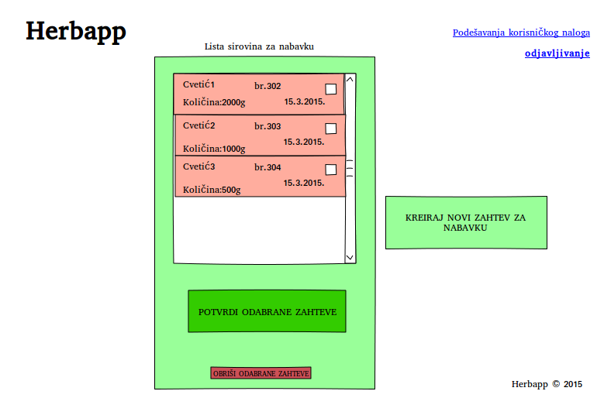
- Korisnik odabira sirovine iz liste zahteva za sirovinama.
- Korisnik potvrđuje odabrane zahteve.
- Sistem evidentira nov nalog za nabavku koji sadrži odabrane sirovine.
Dodatno:
2.a Korisnik može da odbije zahtev.
1.a Ukoliko korisnik ne odabere nijednu sirovinu iz liste, biće obavešten o grešci (iako se u sistemu u tom slučaju ništa ne menja).

Preduslovi
Korisnik mora biti ulogovan kao korisnik zaposlen u nabavci.

Posledice
U slučaju 2: U sistemu će biti evidentirano poručivanje potvrđenih sirovina. Potvrđeni nalozi se smeštaju u arhivu.
U slučaju 2.a : Zahtev za nabavkom se briše iz liste zahteva.

